UD 1. Tarea 4 – Introducción a los Sistemas Informáticos

1.- ¿Cuáles son los elementos de un sistema de comunicación digital? describe un poco cada uno y pon un esquema del modelo.
Elementos: Emisor, receptor, lenguaje o protocolos de transmisión, mensaje, canal o medio.
Emisor: es el sujeto que enviá el mensaje. Es el que prepara la información para que pueda ser enviada por el canal, tanto en calidad como en cantidad.
Receptor: Es la entidad a la cual el mensaje está destinado, puede ser una persona, grupo o un dispositivo artificial.
Lenguaje: Son el conjunto de códigos, símbolos y rglas que gobiuernan la transmisión de la información. Entre las personas, por ejemplo, se pueden utilizar distintos idiomas para entendernos.
El mensaje: Es la información que tratamos de transmitir, puede ser analógica o digital. Lo más importante es la integridad y fidelidad del mensaje.
El medio: Es el elemento a través del cual se enviá la información del emisor al receptor. Puede tener obstáculos que interfieran o mermen la comunicación.
 | Procesar Datos
Introducir la información  (Entrada) | Organizarlos | Recibir la información de salida  (Recepción)
Introducir la información  (Entrada) | Almacenarlos | Recibir la información de salida  (Recepción)
 | Transformarlos

2.- ¿Ordenador o computador? ¿Cuál es el término correcto? ¿Se pueden usar ambos o solo se debe usar uno? Investiga un poco sobre este tema y pon a continuación tus conclusiones al respecto.
Los términos ordenador, computador y computadora son sinónimos cuando hacen referencia a la máquina electrónica capaz de realizar un tratamiento automático de la información y de resolver con gran rapidez problemas logicomatemáticos mediante programas informáticos.
Computer, su forma adaptada al español: computadora o computador (Chile y Colombia), es utilizada en países de habla hispana en América por influencia directa con el inglés. En cambio, en España se utiliza la palabra adaptada del término francés ordinateur, ordenador.
Teniendo claras las similitudes entre los términos y como única diferencia el origen etimológico lingüístico de la misma: en mi opinión, pueden utilizarse sin contraposición semántica las unas con las otras debido a que hacen referencia a los mismos objetos con los mismos procesos lógicos y cuya finalidad es procesar información de forma binaria.

3.- Busca información sobre los siguientes tipos de sistemas informáticos. Pon al menos una imagen de cada uno y haz una pequeña descripción:

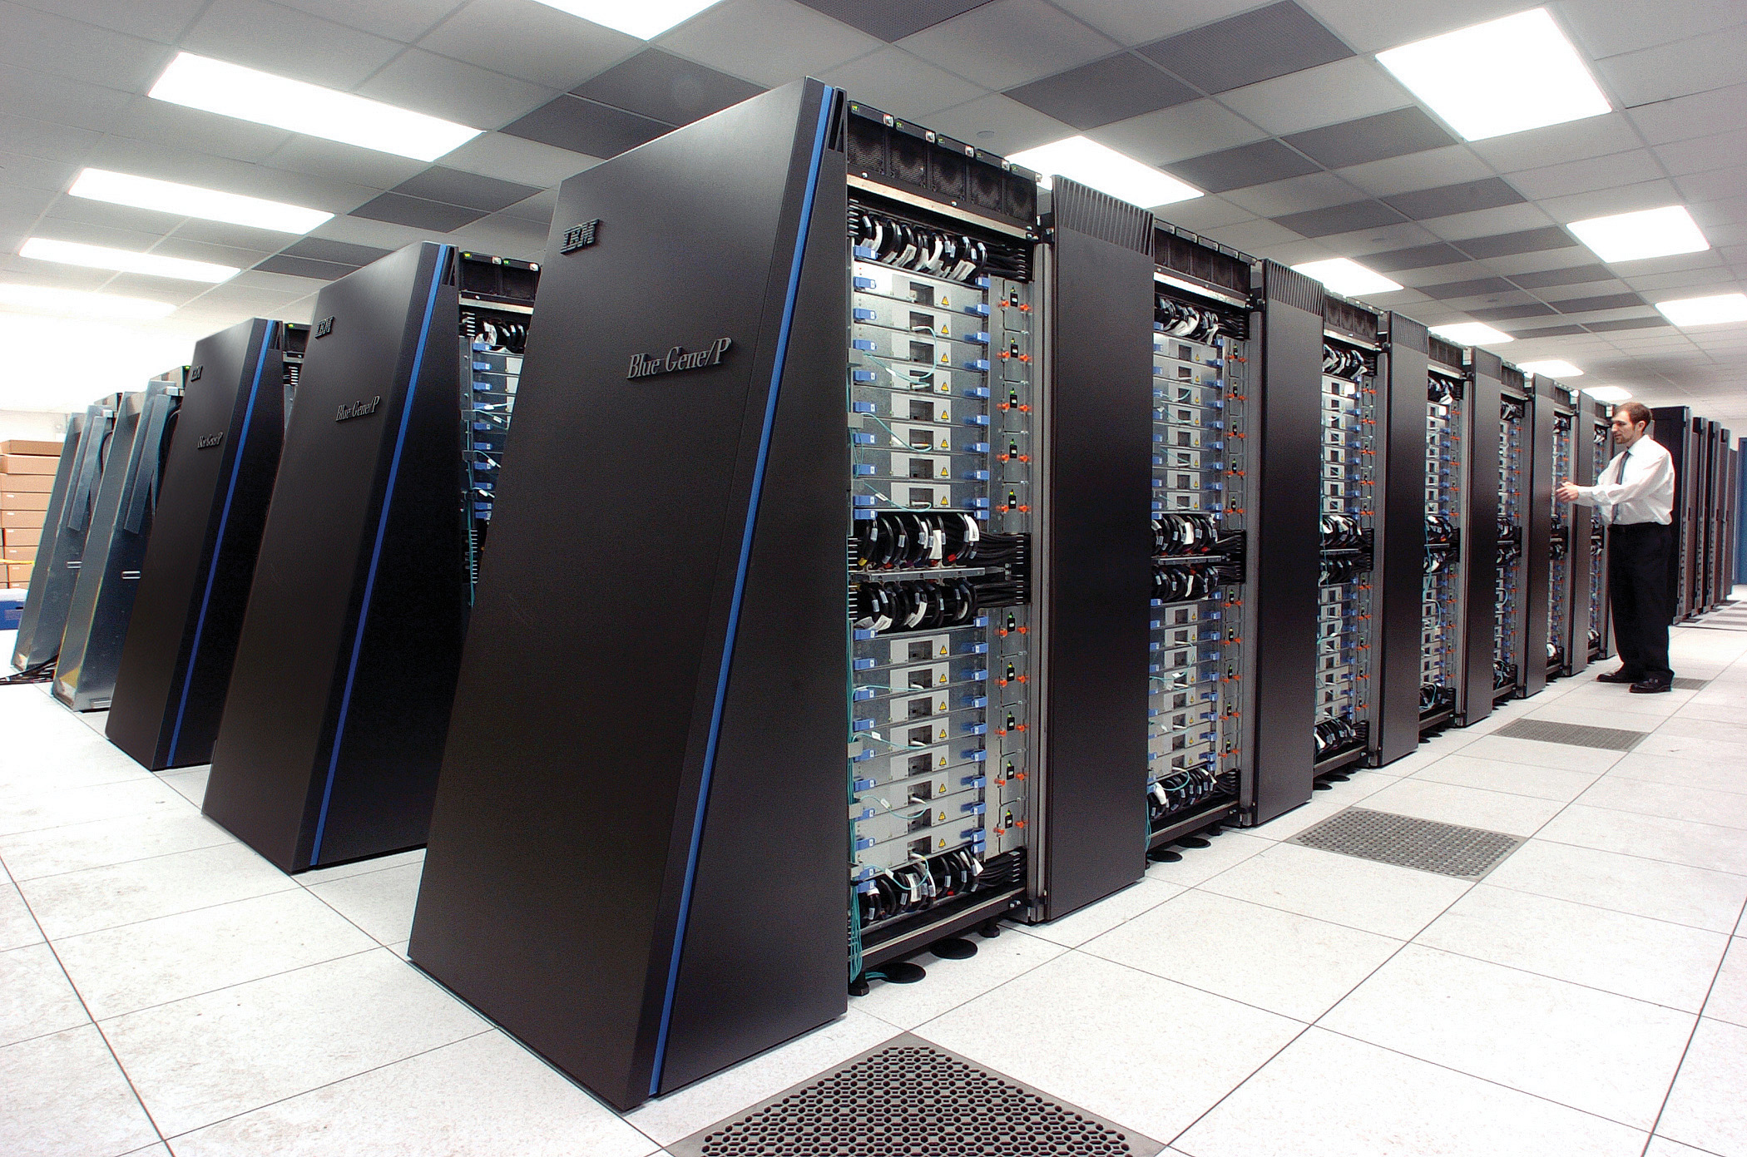
Supercomputadoras: las supercomputadoras son equipos informáticos que están compuestos por cientos de procesadores que trabajan en paralelo y en arreglos combinados, para ofrecer una velocidad y capacidad de cálculo y de procesamiento de datos sorprendentes, de tal manera, que puedan ser utilizadas para fines específicos en donde muchas computadoras trabajando simultáneamente no darían los resultados esperados por los usuarios. La velocidad de estos equipos son medidos en Teraflops que equivalen a billones de operaciones por segundo.
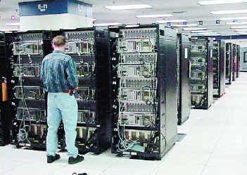
Computadora central o Mainframe: enorme o gran computadora central, la cual es capaz de realizar millones de instrucciones por segundo. Además tienen la capacidad de trabajar de manera ininterrumpida, incluso si se tiene que cambiar algún componente del mainframe, ya que su diseño modular, le permite trabajar sin parar y sin necesidad de re-iniciarse.

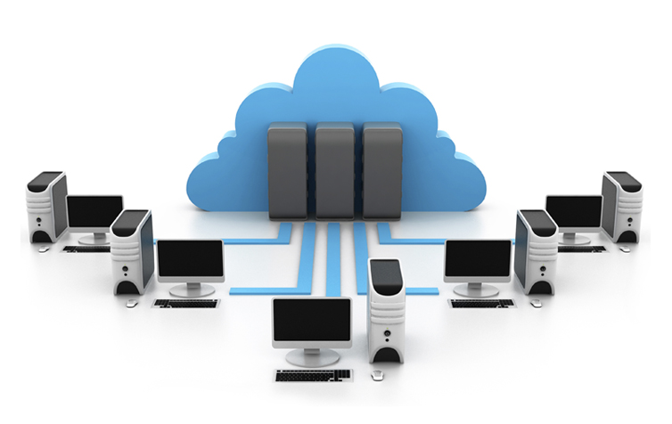
Servidores: Un servidor o server, en el lenguaje informático, es un ordenador y sus programas, que están al servicio de otros ordenadores. El servidor atiende y responde a las peticiones que le hacen los otros ordenadores. Los otros ordenadores, que le hacen peticiones, serán los "clientes" del servidor.
Los servidores se utilizan para gestionar los recursos de una red.Un servidor deberá estar siempre encendido, ya que si se apaga dejará de dar servicio a los demás. Cuando un servidor falla (se apaga o tiene errores) hace que los demás usuarios de la red tengan problemas, porque no disponen de los servicios que proporciona ese servidor.
Ordenadores personales: Un ordenador personal (abreviado PC, del inglés Personal Computer) es un aparato de electrónica de consumo que forma parte del hardware informático. Está destinado al uso de una persona y le permite trabajar de manera local o en red, con todo tipo de documentos (de texto, presentaciones, hojas de cálculo), conectarse y navegar por Internet, gestionar su correo, ver fotos o vídeo, escuchar música, jugar, etc.
Hay básicamente, dos modelos de ordenador personal: el de sobremesa y el portátil.
ordenadores dedicados,
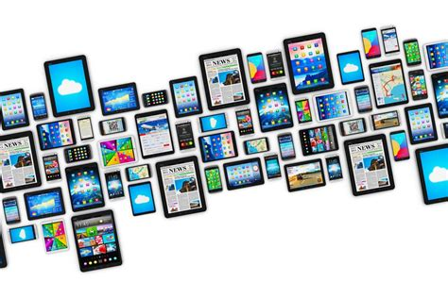
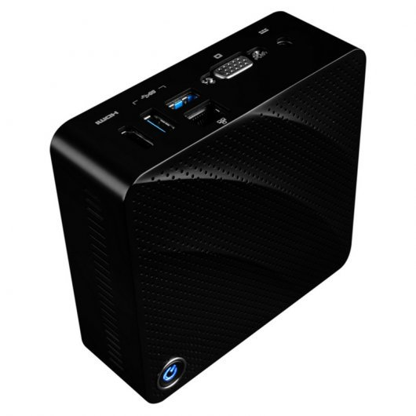
dispositivos móviles: Un dispositivo móvil se puede definir como un aparato de pequeño tamaño, con algunas capacidades de procesamiento, con conexión permanente o intermitente a una red, con memoria limitada, que ha sido diseñado específicamente para una función, pero que puede llevar a cabo otras funciones más generales. De acuerdo con esta definición existen multitud de dispositivos móviles, desde los reproductores de audio portátiles hasta los navegadores GPS, pasando por los teléfonos móviles, los PDAs o los Tablet PCs.
Barebones: Los barebones son ordenadores preconfigurados con una selección básica de componentes, principalmente placa base y fuente de alimentación, que sirven de base para configurar un ordenador completo.

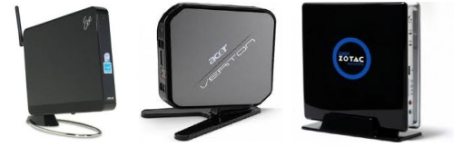
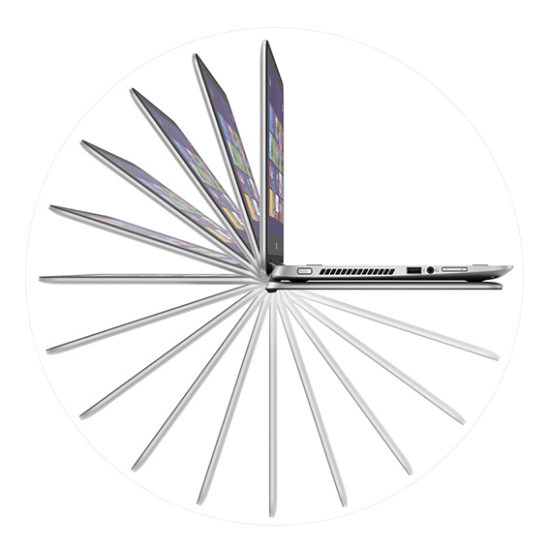
Nettop: Los nettop, también llamados mini PC o mini ordenador, son ordenadores de escritorio muy pequeños y baratos, concebidos para ejecutar aplicaciones de ofimática, navegar por Internet y ser utilizados como centro multimedia conectados a la televisión. Las principales ventajas de los nettop son sus reducidas dimensiones, bajo consumo, poco ruido y bajo coste respecto a un PC de escritorio convencional, siendo su principal desventaja sus escasas prestaciones y reducida potencia de procesamiento.
Ordenadores convertibles: equipos potentes que además tienen pantalla táctil. La transformación implica deshacerse, o ponerle, del teclado de dos modos: o bien quitando la pieza o simplemente girándolo para usar la pantalla.

4.- SUPERCOMPUTADORES ACTUALES: Accede a la página web: www.top500.org en la que encontrarás información detallada de los superordenadores existentes en la actualidad, sus características y localización. Investiga las siguientes cuestiones:

  - ¿De qué fecha es el último listado?
  - ¿Cada cuánto actualizan la lista?
  - ¿Qué son los TFlop/s y qué miden?
  - ¿Cuáles son las características de los 5 ordenadores más potentes del mundo en la actualidad?
Nombre Ordenador | Ubicación | Desarrollador | N.º de núcleos | TFlop/s

  - ¿Hay algún supercomputador en España? ¿En qué posición se encuentra? ¿Dónde se encuentra la supercomputadora? ¿Qué características de procesado tiene?
  - ¿Cuáles son los 2 países del mundo con más superordenadores potentes? ¿Qué países de Europa tienen más supercomputadores? (Revisa los 100 primeros supercomputadores de la lista top500).
5.- Relaciona generaciones y componentes:
1ª Generación Transistores
2ª Generación Microprocesador multinúcleo
3ª Generación Circuitos Integrados
4ª Generación Válvulas de vacío
5ª Generación Microprocesador

6.- Realiza un esquema global de la arquitectura de Von Neumann con sus distintas unidades funcionales, diferenciando los buses de datos, direcciones y de control. No vale descargarse una imagen de internet, tienes que hacerlo.
7.- Busca información sobre la arquitectura Harvard:
- ¿Cómo se llama y cómo era la computadora de la que proviene su nombre?
- ¿En qué consiste esta arquitectura?
- Pon una imagen de los componentes.
- Ventajas y desventajas de esta arquitectura.
- ¿Tiene algún uso actual? ¿Cuál?

8.- ¿Qué es un ciclo de instrucción? ¿En qué etapas podríamos dividir el ciclo?
9.- Describe paso a paso como se ejecuta el siguiente programa almacenado en memoria. Describe la fase de búsqueda y la fase de ejecución. Para realizar este ejercicio analiza el caso práctico que aparece a continuación de la tabla, en el que se ejecuta un programa que lee dos números, los suma y visualiza la suma.


